STATISTIQUES Résultats
2013 – 2014 2014 – 2015
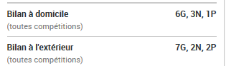
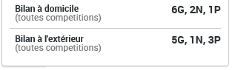

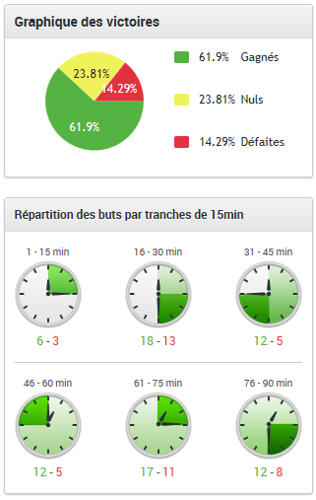
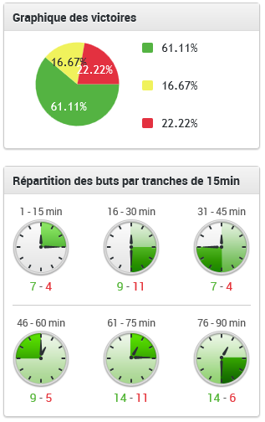

2013 – 2014 2014 – 2015
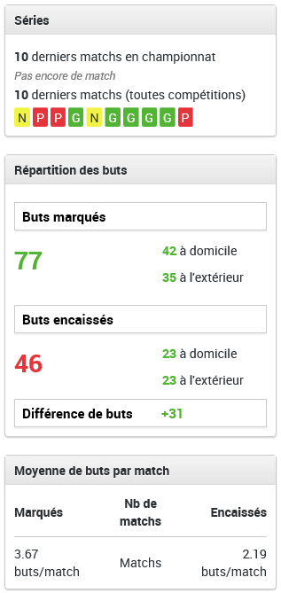
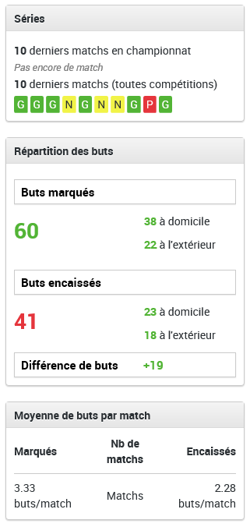
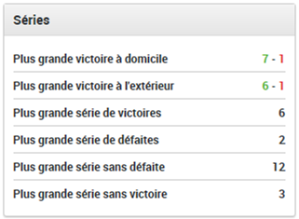
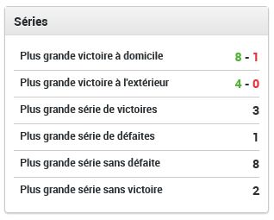

STATISTIQUES joueurs
Rang | Prénom NOM | Matchs | %  Matchs | Tps joué  Total  (min.) | Moyenne  Tps joué  par match  (min.) | Titulaire | Remplaçant | Buts | Passes décisives
1 | Bruno BARDELETTI | 18 | 100% | 1191 | 66 | 9 | 9 | 2 | 3
2 | David THIEFFRY | 18 | 100% | 1468 | 82 | 15 | 3 | 20 | 4
3 | Sébastien FALQUET | 17 | 94% | 1433 | 84 | 16 | 1 | 0 | 0
4 | Kleber VALENCIA | 16 | 89% | 1100 | 69 | 13 | 3 | 11 | 9
5 | Manuel ANGULO | 15 | 83% | 984 | 66 | 12 | 3 | 0 | 1
6 | Philippe FAUCONNIER | 15 | 83% | 871 | 58 | 14 | 1 | 0 | 0
7 | Karim ABBASSI | 15 | 83% | 1098 | 73 | 15 | 0 | 5 | 0
8 | Jean DEHARO | 14 | 78% | 954 | 68 | 10 | 4 | 2 | 0
9 | Karim SALADJA | 14 | 78% | 1242 | 89 | 14 | 0 | 0 | 0
10 | André NIGUEZ | 13 | 72% | 967 | 74 | 11 | 2 | 0 | 3
11 | Cedric RIGAL | 13 | 72% | 1087 | 84 | 13 | 0 | 5 | 1
12 | Gérard CHAUDON | 11 | 61% | 817 | 74 | 10 | 1 | 4 | 4
13 | Mohamed ES SHAITI | 11 | 61% | 757 | 69 | 9 | 2 | 0 | 0
14 | Fouad MOHATTA | 10 | 56% | 660 | 66 | 9 | 1 | 1 | 1
15 | Fabrice NAVARRO | 10 | 56% | 683 | 68 | 9 | 1 | 5 | 7
16 | Hervé GELY | 8 | 44% | 422 | 53 | 1 | 7 | 1 | 0
17 | Marc VERAY | 8 | 44% | 538 | 67 | 8 | 0 | 0 | 2
18 | Alain VISSOUZE | 7 | 39% | 354 | 51 | 4 | 3 | 1 | 0
19 | José The Only One | 7 | 39% | 347 | 50 | 1 | 6 | 0 | 0
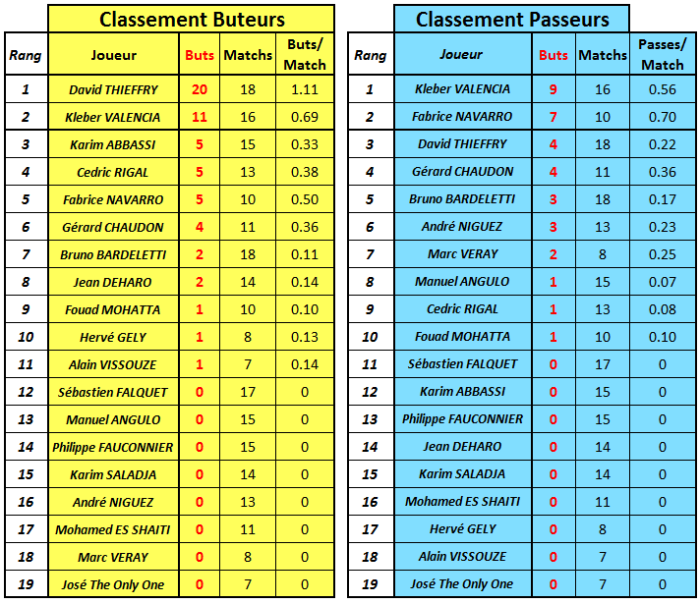
Nb moyen joueurs à domicile = 14,6
Nb moyen joueurs à l’extérieur = 12,6
Nb moyen joueurs en 2015 = 13,6
Cartons Rouges
Forfait Caissargues
Forfait Tournoi Vers
Futsal à 7
Redessan à 10
Vallabregues à 9
Homme du Match
D.THIEFFRY (4)

